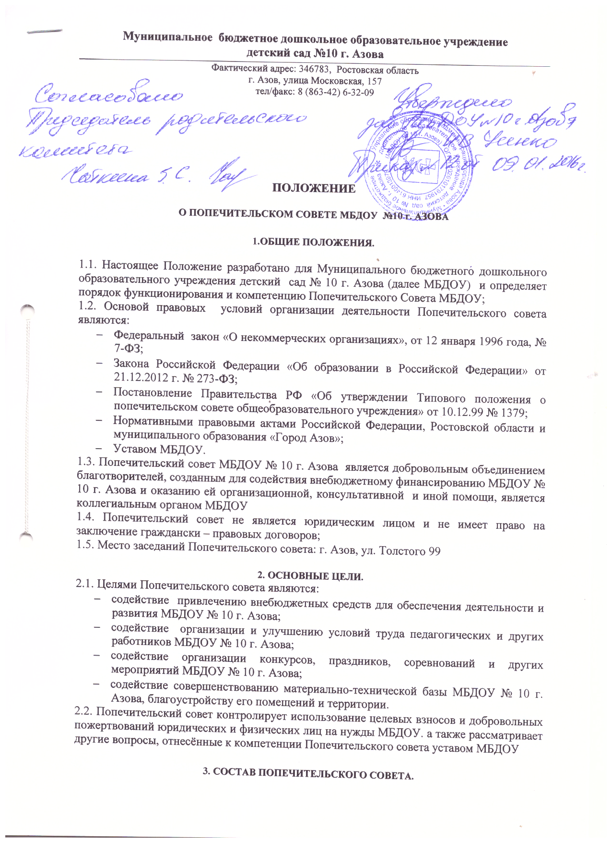

3.1. В состав Попечительского совета входят родители (законные представители), педагоги МБДОУ № 10 г. Азова и представители общественности, меценаты, сотрудничающие с МБДОУ и заинтересованные в совершенствовании деятельности и развитии учреждения.
3.2. Количественный состав членов Попечительского совета, определяется общим собранием трудового коллектива и составляет не менее 5 человек.
3.3. Членство в Попечительском совете может быть индивидуальным и коллективным.
- Свое членство коллективные члены реализуют в органах управления советом через своих полномочных представителей.
- Индивидуальные члены участвуют в деятельности Попечительского совета лично.
3.4. Предложения по персональному составу совета могут вноситься администрацией МБДОУ и (или) представителями общественности и другими заинтересованными лицами и организациями.
3.5. Первоначальный состав попечительского совета утверждается на заседании общего собрания МБДОУ, на неограниченный срок, простым количеством голосов.
3.6. Лица, выбранные в состав попечительского совета, могут переизбираться неограниченное число раз. Прием новых членов в попечительский совет осуществляется его правлением на основании письменного заявления.
3.7. Члены Попечительского совета вправе по своему желанию беспрепятственно выйти из него. Если деятельность члена Попечительского совета противоречит настоящему Положению, то он может быть исключен из Совета.
3.8. Попечительский совет возглавляет председатель, избираемый на срок не менее одного года на заседании совета из числа его членов.
3.9. Попечительский совет вправе в любое время переизбирать своего председателя большинством голосов от общего числа членов совета.
3.10. Членство в Попечительском совете общеобразовательного учреждения прекращается подачей письменного заявления членом Попечительского совета о прекращении своих полномочий.
3.11. Ликвидация и реорганизация Попечительского совета может производиться по решению общего собрания Попечительского совета

4. ПРАВА И ОБЯЗАННОСТИ ЧЛЕНОВ ПОПЕЧИТЕЛЬСКОГО СОВЕТА
4.1. Все члены Попечительского совета обладают равными правами.
Права коллективного члена Попечительского Совета равны правам индивидуального члена.
4.2. Член Попечительского совета вправе:
- избирать и быть избранным в органы управления Попечительским советом, вносить предложения по их структуре и кандидатурам в их состав;
- вносить предложения по деятельности Попечительского совета;
- требовать их обсуждения на заседании Попечительского совета;
- добровольно оказывать МБДОУ индивидуальное, в том числе инициативное, содействие и помощь – материальную, финансовую или личным трудом;
- беспрепятственно знакомиться с информацией о деятельности Попечительского совета.
4.3. Члены совета обязаны:
- Признавать и выполнять настоящее Положение;
- Принимать посильное участие в деятельности Попечительского совета, предусмотренной настоящим Положением;
- Попечительский совет, его члены не вправе непосредственно вмешиваться в служебную деятельность персонала МБДОУ.
4.4. Члены Попечительского совета осуществляют свою деятельность в совете без отрыва от основной производственной и служебной деятельности.
4.5. Осуществление членами Попечительского совета своих функций производится на безвозмездной основе.
4.6. Правление и члены Попечительского совета не вправе непосредственно вмешиваться в служебную деятельность персонала МБДОУ.

5. ОРГАНИЗАЦИЯ ДЕЯТЕЛЬНОСТИ
5.1. Для достижения целей своего создания Попечительский совет вправе осуществлять деятельность, не запрещенную законом для общественных организаций
5.2. Попечительский совет функционирует на началах самофинансирования.
5.3. Финансовые средства и имущество, находящиеся в распоряжении и пользовании Попечительского совета формируются за счет:
- вступительных, регулярных и единовременных, в том числе целевых, добровольных взносов его членов;
- добровольных денежных взносов как физических, так и юридических лиц;
- пожертвований, дарений, завещаний денежных средств и имущества физическими и юридическими лицами;
- иных поступлений, не запрещенных законодательством.
5.4. Попечительский совет вправе:
- безвозмездно передавать МБДОУ приобретаемое имущество;
- производить для МБДОУ работы и оказывать ему услуги в порядке осуществления целей своего создания.
5.5. Средства Попечительского совета расходуются по согласованию с администрацией МБДОУ;
5.6. Все доходы Попечительского совета направляются на достижение целей его создания и не подлежат распределению между членами Попечительского совета
5.7. Отчеты о хозяйственной и финансовой деятельности Попечительского совета, поступлением и расходованием средств ежегодно (в мае месяце) заслушиваются на общем собрании МБДОУ.

6. УПРАВЛЕНИЕ ПОПЕЧИТЕЛЬСКИМ СОВЕТОМ
6.1. Управление Попечительским советом, всей его деятельностью на принципах демократии, коллегиальности, самостоятельности осуществляется общим собранием членов Попечительского совета в пределах компетенции каждого из них, установленной настоящим Положением.
6.2. Деятельность Попечительского совета строится в соответствии с годовым планом работы Совета, разрабатываемым самостоятельно – по согласованию с администрацией МБДОУ
6.3. Общее собрание членов Попечительского совета – высший орган управления Попечительским советом – созывается не реже двух раз в год.
6.4. Общее собрание правомочно принимать решения, если в нем участвуют более половины членов Попечительского совета. Решения принимаются простым большинством присутствующих членов Совета. Решения по вопросам, относящимся к исключительной компетенции общего собрания, принимаются большинством (не менее двух третей) голосов присутствующих членов Попечительского совета.
6.5. Общее собрание попечительского совета избирает председателя Попечительского совета, и определяет срок его полномочий, а также может досрочно его полномочия прекратить.
6.6. К компетенции Попечительского совета относятся:
  - принятие Положения о Попечительском совете и внесение в него необходимых изменений и дополнений;
  - принятие решений о реорганизации или прекращении деятельности Попечительского совета;
  - определение приоритетов деятельности Попечительского совета;
  - определение принципов формирования и использования финансовых средств и другого имущества, находящегося в распоряжении Попечительского совета.
  - подготовка ежегодного отчета о деятельности Попечительского совета;
  - утверждение смет поступления средств Попечительского совета и отчетов об их исполнении в соответствии с решениями общего собрания;
  - решение иных вопросов.
6.7. Председатель Попечительского совета в соответствии со своей компетенцией:
  - представляет Совет без договоренности во всех взаимоотношениях с государственными, общественными и другими организациями и физическими лицами по всем вопросам, касающимся Совета и его интересов;
  - подписывает документы Попечительского совета;
  - организует учет и отчетность Попечительского совета;
  - решает иные вопросы, возникающие в процессе деятельности попечительского совета.
6.8. Учреждение имеет право:
  - определять количественный состав Попечительского совета;
  - входить в состав Попечительского совета;
  - вносить предложения по деятельности Попечительского совета, и ходатайствовать по использованию средств фонда Попечительского совет
6.9. Учреждение обязано:
- оказывать Попечительскому совету содействие в предоставлении помещений для работы;
- помогать в проведении собраний и других мероприятий;
- предоставлять необходимую информацию.

7. ОТВЕТСТВЕННОСТЬ ПОПЕЧИТЕЛЬСКОГО СОВЕТА
7.1. Попечительский совет несет ответственность:
  - за целевое использование спонсорских взносов отдельных граждан,
рациональное использование средств фонда развития МБДОУ;
  - за неэффективность использования финансовых средств, полученных
в виде благотворительных вкладов от населения;
  - за пополнение финансовыми средствами фонда попечительского совета;
  - за периодическую отчетность о своей деятельности в совете МБДОУ и в налоговой инспекции.

8. ДЕЛОПРОИЗВОДСТВО
8.1. Заседания и решения Попечительского совета оформляются протоколом, который подписывает Председатель совета и секретарь, ведущий протокол заседания.
8.2. Обращения Попечительского совета подлежат обязательному рассмотрению должностными лицами МБДОУ
8.3. Решения Попечительского совета доводятся до сведения всех заинтересованных организаций, учреждений и должностных лиц, а также членов Попечительского совета.
8.4. Осуществление членами Правления своих функций производится на безвозмездной основе (на общественных началах). Расходы, возникающие в результате исполнения обязанностей, не возмещаются.
8.5. Администрация МБДОУ предоставляет Правлению место для проведения заседаний и хранения установленной документации.

9. ЗАКЛЮЧИТЕЛЬНЫЕ ПОЛОЖЕНИЯ
9.1. Настоящее Положение вступает в силу с момента его принятия на общем собрании Совета и действует до принятия нового Положения.

